FastDFS
User Guide

文档编号：
编写人： | 编写日期：YYYY年MM月DD日
审核人： | 审核日期：
审批人： | 审批日期：

修订历史记录
日期 | 版本 | 说明 | 作者

目 录
FastDFS User Guide 1
修订历史记录 1
目 录 1
第1章 软件准备 1
1.1 系统环境 1
1.2 软件环境 1
1.2.1 fastdfs 1
1.2.2 fastdfs-nginx-module 1
1.2.3 libfastcommon 1
1.2.4 nginx 1
1.2.5 gcc 1
1.2.6 build-essential 2
第2章 架构预览 2
2.1 架构图 2
2.2 安装的版本如图 4
第3章 安装配置 5
3.1 安装环境 5
3.1.1 安装编译环境 5
3.2 安装依赖库 5
3.2.1 安装libfastcommon 5
3.2.2 配置libfastcommon 6
3.3 安装 6
3.3.1 编译fastdfs 6
3.3.2 安装fastdfs 7
3.4 配置 7
3.4.1 Tracker 7
3.4.2 Storage 9
第4章 集成Nginx服务 13
4.1 fastdfs-nginx-module 13
4.1.1 解压该软件包 13
4.1.2 配置说明 14
4.1.1 配置软件 14
4.2 安装Nginx 16
4.2.1 安装依赖 16
4.2.2 安装配置 16
4.2.3 拷贝配置文件 17
4.2.4 建立软链接 18
4.2.5 配置Nginx 19
第5章 测试 20

- 软件准备
  - 系统环境
Ubuntu 1504 Server 64bit
  - 软件环境
    - fastdfs
fastdfs_v5.05
https://github.com/happyfish100/fastdfs
    - fastdfs-nginx-module
fastdfs-nginx-module_v1.16
https://github.com/happyfish100/fastdfs-nginx-module
    - libfastcommon
libfastcommon_v1.0.14
https://github.com/happyfish100/libfastcommon
    - nginx
nginx-1.9.1
https://github.com/nginx/nginx
    - gcc
编译环境
    - build-essential
linux操作系统上面开发程序， 光有了gcc 是不行的，它还需要一个build-essential软件包。作用是提供编译程序必须软件包的列表信息，也就是说编译程序有了这个软件包，它才知道，头文件在哪，才知道库函数在哪，还会下载依赖的软件包，最后才组成一个开发环境。当然 build-essential包安装时，需要的依赖包，有些你用不上
软件包: build-essential 安装方法：
sudo apt-get install build-essential
- 架构预览
  - 架构图

架构如下图：
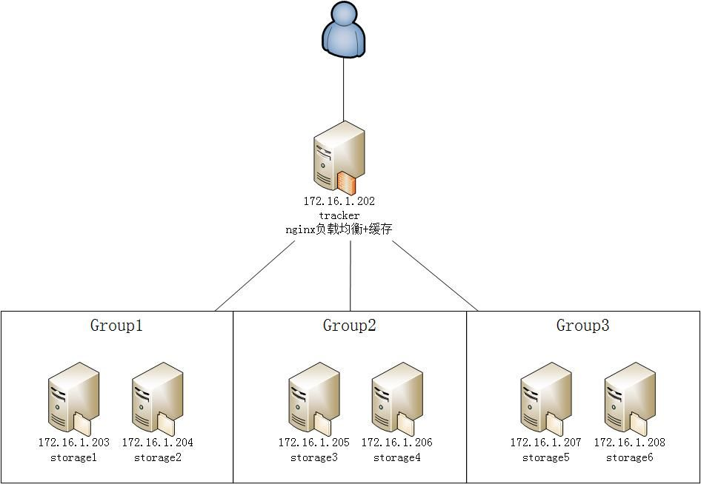
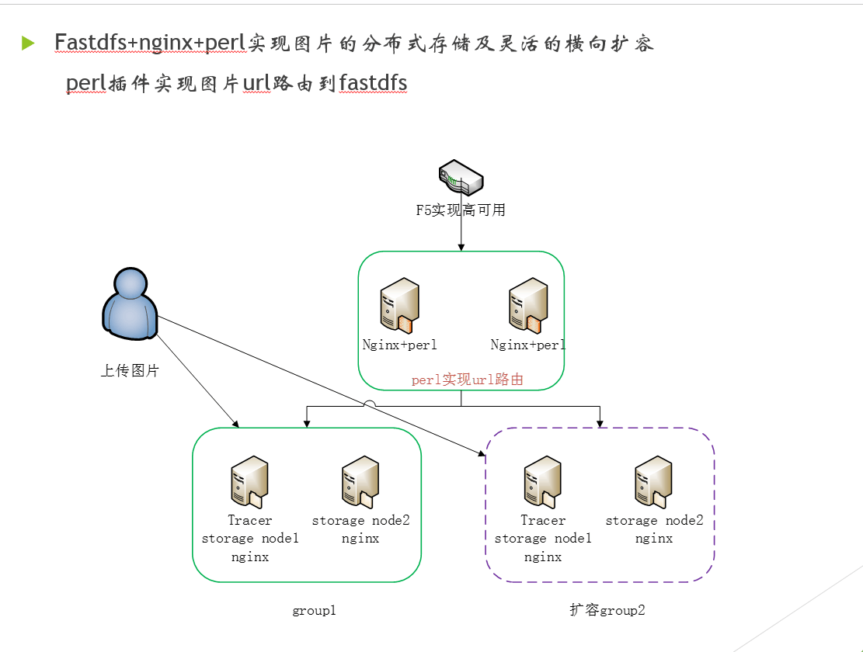

  - 安装的版本如图
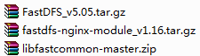
- 安装配置
  - 安装环境
    - 安装编译环境
      - 安装GCC
sudo apt-get install gcc
      - 安装build-essential
sudo apt-get install build-essential
  - 安装依赖库
    - 安装libfastcommon
进入libfastcommon目录：

查看一下make.sh权限，如果不是绿色的或者可执行文件，修改其权限：
$:chmod 544 make.sh
编译
$:./make.sh
安装
$:sudo ./make.sh install
重点如下
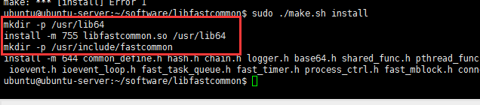
    - 配置libfastcommon
上述执行后可以看到：
可以看到libfastcommon.so安装到了/usr/lib64/libfastcommon.so
但是FastDFS主程序设置的lib目录是：
/usr/local/lib
所以我们应该创建软链接到这里，创建软链接：
sudo ln -s /usr/lib64/libfastcommon.so /usr/local/lib/libfastcommon.so
sudo ln -s /usr/lib64/libfastcommon.so /usr/lib/libfastcommon.so
sudo ln -s /usr/lib64/libfdfsclient.so /usr/lib/libfdfsclient.so
sudo ln -s /usr/lib64/libfdfsclient.so /usr/local/lib/libfdfsclient.so
  - 安装
    - 编译fastdfs
进入fastdfs目录，编译：
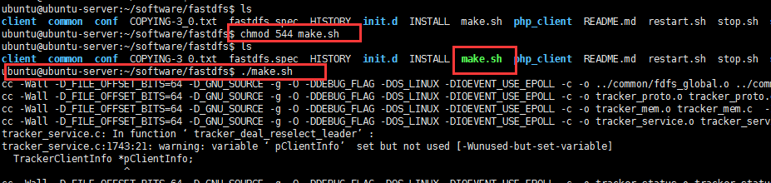
如果该文件不是执行文件：
$chmod 544 make.sh
$./make.sh
    - 安装fastdfs
sudo ./make.sh install
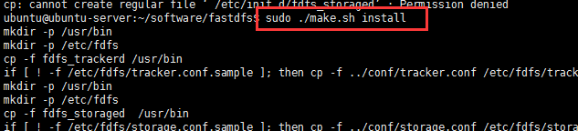
届时已经安装完成整个FastDFS了，剩下的工作就是配置
  - 配置
    - Tracker
      - 配置Tracker
进入配置目录：
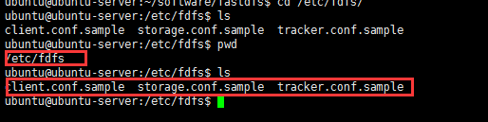
该目录下有配置样本，首先复制一份来配置：
sudo cp tracker.conf.sample tracker.conf
sudo nano /etc/fdfs/tracker.conf
然后在自己的主目录创建相应的存放文件夹：
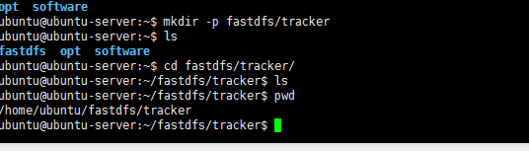
修改内容如下：
disabled=false #启用配置文件（默认）
port=22122 #设置tracker的端口号（默认）
base_path= /home/ubuntu/fastdfs/tracker #设置tracker的数据文件和日志目录（需预先创建）
http.server_port=8080 #设置http端口号（默认）
如需要进行性能调优，可以参照附录的配置文件的详细说明。
      - 启动Tracker
启动
sudo fdfs_trackerd /etc/fdfs/tracker.conf restart
查看
sudo netstat -ntlp |grep fdfs
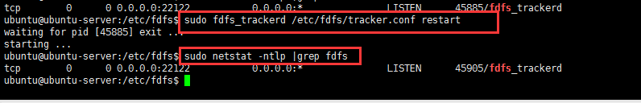
      - 查看错误日志-Tracker
cat ~/fastdfs/tracker/logs/trackerd.log |more
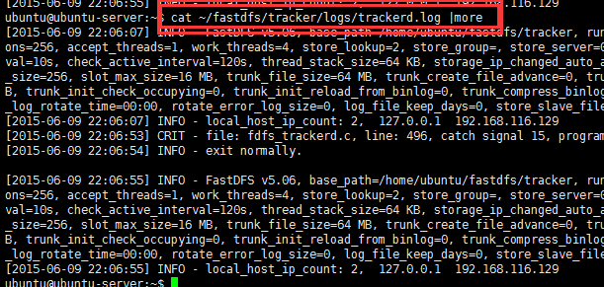
      - 开机启动-Tracker
sudo nano /etc/rc.local
/usr/local/bin/fdfs_trackerd /etc/fdfs/tracker.conf restart
添加到exit 0之前
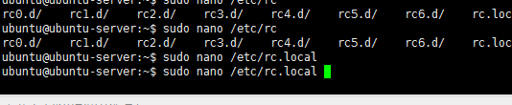
    - Storage
      - 配置Storage
进入配置目录：
$cd /etc/fdfs/
$sudo cp storage.conf.sample storage.conf
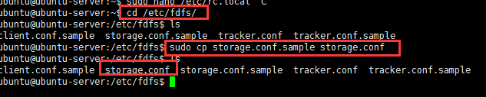
$sudo nano storage.conf
修改该配置文件如下：
disabled=false #启用配置文件（默认）
group_name=group1 #组名，根据实际情况修改（默认）
port=23000 #设置storage的端口号（默认）
base_path= /home/ubuntu/fastdfs/storage #设置storage的日志目录（需预先创建）
store_path_count=1 #存储路径个数，需要和store_path个数匹配
store_path0= /home/ubuntu/fastdfs/storage #存储路径
tracker_server= 192.168.116.129:22122 #tracker服务器的IP地址和端口号
http.server_port=8888 #设置http端口号（默认）
如需要进行性能调优，可以参照附录的配置文件的详细说明。
      - 启动Storage
sudo fdfs_storaged /etc/fdfs/storage.conf restart
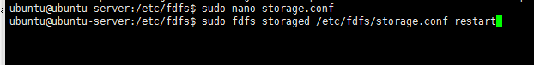
查看是否对应端口23000是否开始监听
sudo netstat -unltp | grep fdfs

      - 查看错误日志-Storage
$ cat ~/fastdfs/storage/logs/storaged.log
也可查看storage的日志是否启动成功或是否有错误。
      - 跟踪服务-Storage
$sudo fdfs_monitor /etc/fdfs/storage.conf
[2015-06-09 23:00:14] DEBUG - base_path=/home/ubuntu/fastdfs/storage, connect_timeout=30, network_timeout=60, tracker_server_count=1, anti_steal_token=0, anti_steal_secret_key length=0, use_connection_pool=0, g_connection_pool_max_idle_time=3600s, use_storage_id=0, storage server id count: 0

server_count=1, server_index=0

tracker server is 192.168.116.129:22122

group count: 1

Group 1:
group name = group1
disk total space = 17754 MB
disk free space = 15114 MB
trunk free space = 0 MB
storage server count = 1
active server count = 1
storage server port = 23000
storage HTTP port = 8888
store path count = 1
subdir count per path = 256
current write server index = 0
current trunk file id = 0

Storage 1:
id = 192.168.116.129
ip_addr = 192.168.116.129 ACTIVE
http domain =
version = 5.06
join time = 2015-06-09 22:35:21
up time = 2015-06-09 22:36:15
total storage = 17754 MB
free storage = 15114 MB
upload priority = 10
store_path_count = 1
subdir_count_per_path = 256
storage_port = 23000
storage_http_port = 8888
current_write_path = 0
source storage id =
if_trunk_server = 0
connection.alloc_count = 256
connection.current_count = 0
connection.max_count = 0
total_upload_count = 0
success_upload_count = 0
total_append_count = 0
success_append_count = 0
total_modify_count = 0
success_modify_count = 0
total_truncate_count = 0
success_truncate_count = 0
total_set_meta_count = 0
success_set_meta_count = 0
total_delete_count = 0
success_delete_count = 0
total_download_count = 0
success_download_count = 0
total_get_meta_count = 0
success_get_meta_count = 0
total_create_link_count = 0
success_create_link_count = 0
total_delete_link_count = 0
success_delete_link_count = 0
total_upload_bytes = 0
success_upload_bytes = 0
total_append_bytes = 0
success_append_bytes = 0
total_modify_bytes = 0
success_modify_bytes = 0
stotal_download_bytes = 0
success_download_bytes = 0
total_sync_in_bytes = 0
success_sync_in_bytes = 0
total_sync_out_bytes = 0
success_sync_out_bytes = 0
total_file_open_count = 0
success_file_open_count = 0
total_file_read_count = 0
success_file_read_count = 0
total_file_write_count = 0
success_file_write_count = 0
last_heart_beat_time = 2015-06-09 22:59:53
last_source_update = 1970-01-01 08:00:00
last_sync_update = 1970-01-01 08:00:00
last_synced_timestamp = 1970-01-01 08:00:00
看到“ip_addr = 192.168.116.129 ACTIVE”即可确认storage运行正常。
      - 开机启动-Storage
sudo nano /etc/rc.local
/usr/bin/fdfs_storaged /etc/fdfs/storage.conf restart

- 集成Nginx服务
  - fastdfs-nginx-module
    - 解压该软件包

    - 配置说明
FastDFS通过Tracker服务器,将文件放在Storage服务器存储，但是同组之间的服务器需要复制文件，而且有延迟的问题.
假设Tracker服务器将文件上传到了192.168.1.80，文件ID已经返回客户端，这时后台会将这个文件复制到192.168.1.30，如果复制没有完成,客户端就用这个ID在192.168.1.30取文件,肯定会出现错误。
这个fastdfs-nginx-module可以重定向连接到源服务器取文件,避免客户端由于复制延迟的问题,出现错误。
    - 配置软件
复制nginx模块目录到/usr/local：
$sudo cp -r ~/software/fastdfs-nginx-module/ /usr/local/fastdfs-nginx-module
      - mod_fastdfs.conf
进入到这个目录：
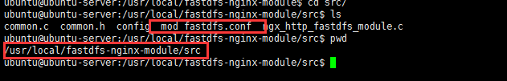
配置fastdfs的nginx模块，注意：
配置文件mod_fastdfs.conf中下面url_have_group_name需要配置为true，否则nginx服务地址中不带groupname
# 在URL中包含group名称
url_have_group_name = true
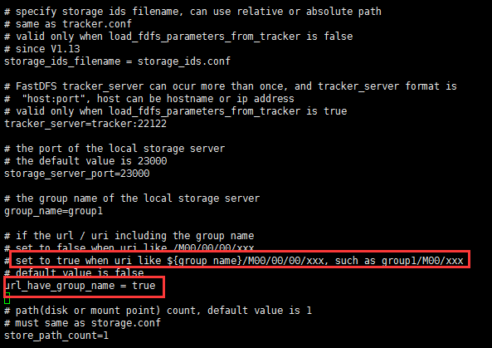

      - config
最新发行版中不用修改，我查看比对后，发现默认就可以的。
修改fastdfs-nginx-module的config文件：
$sudo nano /usr/local/fastdfs-nginx-module/src/config
原来的内容是：
ngx_addon_name=ngx_http_fastdfs_module
HTTP_MODULES="$HTTP_MODULES ngx_http_fastdfs_module"
NGX_ADDON_SRCS="$NGX_ADDON_SRCS $ngx_addon_dir/ngx_http_fastdfs_module.c"
CORE_INCS="$CORE_INCS /usr/include/fastdfs /usr/include/fastcommon/"
CORE_LIBS="$CORE_LIBS -lfastcommon -lfdfsclient"
CFLAGS="$CFLAGS -D_FILE_OFFSET_BITS=64 -DFDFS_OUTPUT_CHUNK_SIZE='256*1024' -DFDFS_MOD_CONF_FILENAME='\"/etc/fdfs/mod_fastdfs.conf\"'"
注意这个配置：
CORE_INCS="$CORE_INCS /usr/include/fastdfs /usr/include/fastcommon/"
如果相同则不用修改了，在最新版中是一致的。
  - 安装Nginx
    - 安装依赖
sudo apt-get install libpcre3 libpcre3-dev libpcrecpp0 libssl-dev zlib1g-dev
    - 安装配置
注意：需要在每个storage上都安装nginx模块，因为默认是没有暴露http协议的，所以在每个的storage上都需要安装nginx来支持其http协议的访问。
进入nginx模块：
$cd ~/software/nginx
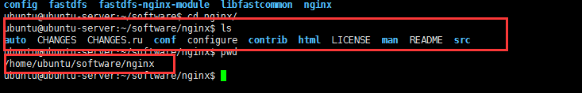
修改权限：
$chmod 544 configure
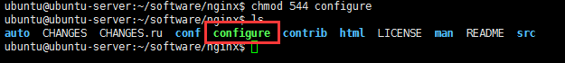
编译：
./configure --prefix=/usr/local/nginx --sbin-path=/usr/local/nginx/nginx --conf-path=/usr/local/nginx/nginx.conf --pid-path=/usr/local/nginx/nginx.pid --with-http_ssl_module --add-module=/usr/local/fastdfs-nginx-module/src
安装
sudo make
sudo make install
    - 拷贝配置文件
      - 拷贝并配置模块配置文件
复制fastdfs-nginx-module源码中的配置文件到/etc/fdfs：
sudo cp /usr/local/fastdfs-nginx-module/src/mod_fastdfs.conf /etc/fdfs/
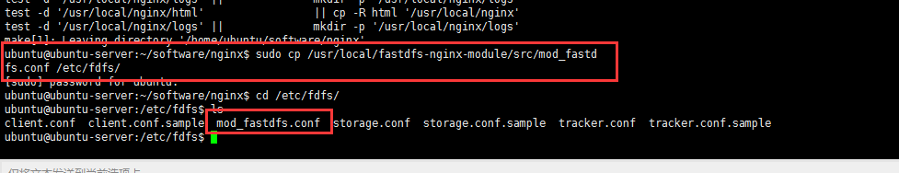
修改该配置文件：
sudo nano /etc/fdfs/mod_fastdfs.conf
配置文件mod_fastdfs.conf中下面url_have_group_name需要配置为true，否则nginx服务地址中不带groupname
group_name=group1 #默认
base_path=/home/ubuntu/fastdfs/storage
store_path0=/home/ubuntu/fastdfs/storage
tracker_server=192.168.116.129:22122
storage_server_port=23000 #默认
url_have_group_name=true

      - 拷贝并配置fastdfs配置
拷贝fastdfs源码包中的配置文件到/etc/fdfs
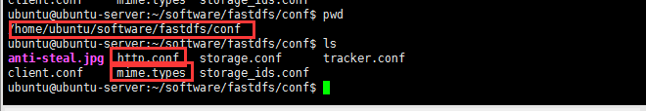
这两个配置文件在fastdfs的安装源码包中
sudo cp http.conf /etc/fdfs/
sudo cp mime.types /etc/fdfs/
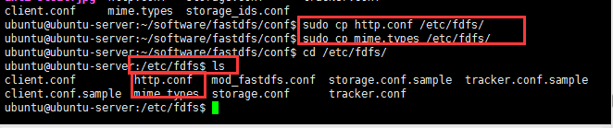

    - 建立软链接
在/storage目录下创建软连接,将其链接到实际存放数据的目录
$cd ~/fastdfs/storage/
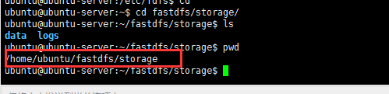
$ln -s data/M00
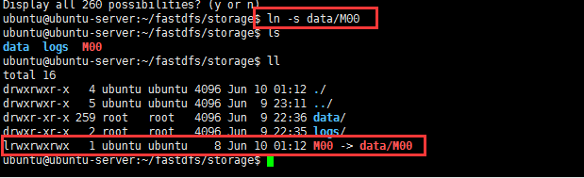
或者使用绝对路径
sudo ln -s /home/ubuntu/fastdfs/storage/data/ /home/ubuntu/fastdfs/storage/data/M00
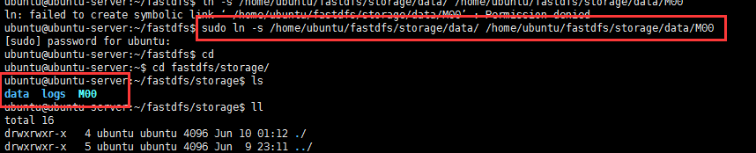
说明：
创建软链接的好处是方便多目录的管理
    - 配置Nginx
      - 映射配置
在nginx的server配置段中增加M00的location声明
location /group1/M00 {
root /fastdfs/storage;
ngx_fastdfs_module;
}
      - 反向代理
Nginx安装同上，反向代理的配置如下：
#proxy
upstream group1 {
server 192.168.4.198:80;
server 192.168.4.199:80;
}

upstream group2 {
server 192.168.3.224:80;
}

server {
listen 80;
server_name localhost;

#pass根据路径设置反向代理
location /group1 {
proxy_pass http://group1;
proxy_set_header Host $host;
proxy_set_header X-Real-IP $remote_addr;
proxy_set_header X-Forwarded-For $proxy_add_x_forwarded_for;
}

location /group2 {
proxy_pass http://group2;
proxy_set_header Host $host;
proxy_set_header X-Real-IP $remote_addr;
proxy_set_header X-Forwarded-For $proxy_add_x_forwarded_for;
client_max_body_size 1000m;#允许大文件
}
}

- 测试
fdfs_test /etc/fdfs/client.conf upload 1.jpg

This is FastDFS client test program v5.06

Copyright (C) 2008, Happy Fish / YuQing

FastDFS may be copied only under the terms of the GNU General
Public License V3, which may be found in the FastDFS source kit.
Please visit the FastDFS Home Page http://www.csource.org/
for more detail.

[2015-06-10 01:55:04] DEBUG - base_path=/home/ubuntu/fastdfs/storage, connect_timeout=30, network_timeout=60, tracker_server_count=1, anti_steal_token=0, anti_steal_secret_key length=0, use_connection_pool=0, g_connection_pool_max_idle_time=3600s, use_storage_id=0, storage server id count: 0

tracker_query_storage_store_list_without_group:
server 1. group_name=, ip_addr=192.168.116.129, port=23000

group_name=group1, ip_addr=192.168.116.129, port=23000
storage_upload_by_filename
group_name=group1, remote_filename=M00/00/00/wKh0gVV3KHiAeOY8AAUvpQ1ra0Q434.jpg
source ip address: 192.168.116.129
file timestamp=2015-06-10 01:55:04
file size=339877
file crc32=225143620
example file url: http://192.168.116.129:8080/group1/M00/00/00/wKh0gVV3KHiAeOY8AAUvpQ1ra0Q434.jpg
storage_upload_slave_by_filename
group_name=group1, remote_filename=M00/00/00/wKh0gVV3KHiAeOY8AAUvpQ1ra0Q434_big.jpg
source ip address: 192.168.116.129
file timestamp=2015-06-10 01:55:04
file size=339877
file crc32=225143620
example file url: http://192.168.116.129:8080/group1/M00/00/00/wKh0gVV3KHiAeOY8AAUvpQ1ra0Q434_big.jpg
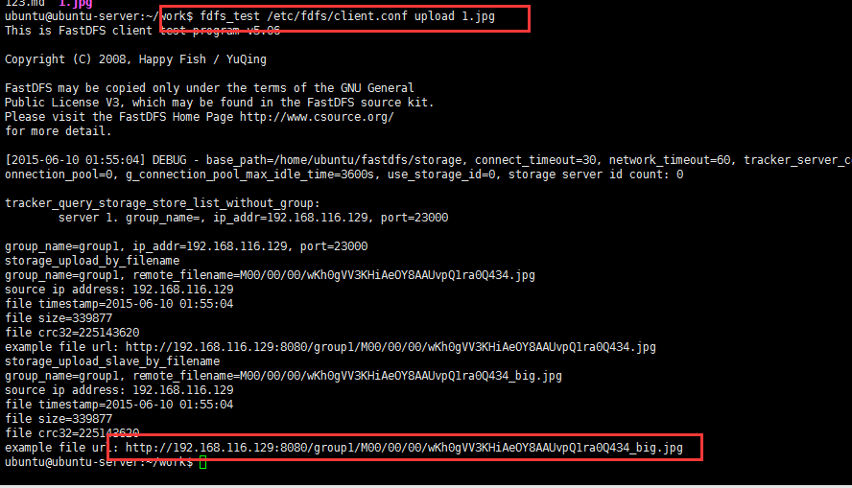
删除：
fdfs_delete_file /etc/fdfs/client.conf group1/M00/00/00/wKh0gVV3KHiAeOY8AAUvpQ1ra0Q434_big.jpg

附录：
常用的命令
1.启动tracker sudo fdfs_trackerd /etc/fdfs/tracker.conf restart
2.启动storage sudo fdfs_storaged /etc/fdfs/storage.conf restart
3.启动storage中的nginx sudo /usr/local/nginx/nginx
4.上传文件 sudo fdfs_upload_file /etc/fdfs/client.conf aaa
5.查看storage和tracker状态 sudo fdfs_monitor /etc/fdfs/storage.conf
6.查看监控端口 sudo netstat -unltp|grep fdfs

